Октябрьский отдел образования г. Гродно
ГУО «Средняя школа № 40 им. В.И. Кремко г. Гродно»

Тема: классный час
«Героями не рождаются, героями становятся»,
(путешествие)

Номинация: «Методическая разработка воспитательного мероприятия (классный час, родительское собрание, воспитательное мероприятие)».

Автор: Громыко Елена Владимировна,
учитель начальных классов.

Гродно, 2023
Оглавление
Введение...................................................................................................................3
Глава 1. Героями не рождаются, героями становятся.....................................4-10
Заключение.............................................................................................................11
Список использованных источников и литературы.................................... …..12
Приложения.......................................................................................................13-17

Введение
Героизм - качество сильных духом людей, которые в сложной обстановке способны на великое дело. Чувство героизма есть у каждого из нас, просто некоторым стоит его «разбудить», кому-то развивать, а остальным держать его на таком же достойном уровне.
Актуальность данной темы заключается в том, что в начальной школе у детей закладываются основные моральные ценности, нормы поведения, начинается формирование личности, осознающей себя как часть общества. Данный этап в жизни маленького человека является особо значимым в воспитании будущего гражданина своей Родины, в воспитании будущего Героя Беларуси.
Цель: способствовать формированию и развитию личности,
обладающей качествами гражданина, патриота, способного успешно выполнять гражданские обязанности.
Задачи: - продолжить работу по формированию чувства патриотизма, мужества, гордости за свой народ и свою страну, любви к людям;
- сформировать представление о значении слова герой, героический; познакомить с современными героями Беларуси и их заслугами перед страной.
- воспитание умения вести дискуссию, слушать других, уметь высказывать свою точку зрения, аргументированно отстаивать своё мнение;
- развивать познавательную активность учащихся.
В начальной школе провести гражданско-патриотический классный час
не просто. Ребятам трудно усидеть на месте, трудно слушать нравственные назидания. Поэтому классный час должен строиться на жизненных ситуациях и реальных примерах.
Для освоения материала классного часа используются элементы игровой и информационно-коммуникативной технологии, а также технологии развития креативного мышления.
При сохранении лидирующей роли педагога организуется взаимодействие учащихся в процессе анализа информации, выработки правильной оценки ситуации, совместного поиска её решения. Этим обеспечивается становление активной жизненной позиции учащихся, их включённость в общую деятельность, принятие нравственных норм и правил.
Практическая значимость мероприятия заключается в том, что оно является одним из элементов формирования жизнеутверждающих принципов и взглядов. Данное мероприятие поможет детям осознать своё место в истории своего народа, включить младших школьников в социально активную деятельность, в которой они будут расти как граждане, патриоты.
Методическая цель: апробировать новые методы и формы обучения для совершенствования воспитательного процесса в классе.
Воспитательное мероприятие адресовано учителю начальных классов, воспитателю группы продлённого дня. Данная методическая разработка поможет организовать внеклассное мероприятие или провести классный час.
Ход мероприятия:
I. Организационный момент. Создание психологического комфорта.
Друзья мои, я очень рада
Войти в приветливый наш класс.
И для меня уже награда
Вниманье ваших умных глаз. (Слайд 2).
II. Введение в тему.
Выходят чтецы.
1 чтец: Мой дом стоит на улице Кремко,
Я горд, что школа имя его носит.
Всю жизнь свою земле он посвятил,
И сельское хозяйство возродил.
2 чтец: Талантлив был, умён и справедлив.
Трудился беззаветно, честно, смело.
Блестящих производственных побед
За жизнь свою не мало он свершил.
3 чтец: Герою благодарны мы безмерно,
Он был кормильцем наречён
За светлый труд, души богатство.
Ему мы шлём земной поклон. Е. Громыко (Слайд 3).
- Догадались, о ком идёт речь в этом стихотворении? (В стихотворении говорится о Герое Беларуси В.И. Кремко).
1. Сообщение темы мероприятия.
В истории каждого государства есть те, кого мы называем героями. Сегодня поговорим о тех, кто прославил современную Беларусь – о людях, удостоенных почётного звания Герой Беларуси, которыми по праву гордится вся страна. И именно о них мы составим кластер во время нашего путешествия по стране Героическая (Приложение 1, 2).
- Вы готовы справиться с поставленной задачей?
- Как вы думаете, какое ключевое понятие будет располагаться в центре кластера? (Герои Беларуси)
- О чём еще мы должны узнать, чтобы дополнить кластер? (О деятельности этих людей…).
- Предположите, героями рождаются или становятся? (Ответы детей)
2. Актуализация знаний.
- Кто такой герой? (Ответы детей).
С. Ожегов даёт следующее определение: «Герой – это человек, совершающий подвиги, необычный по своей храбрости, доблести, самоотверженности». В словаре Ушакова говорится, что герой это «исключительный по смелости или по своим доблестям человек» [1]. (Слайд 4).
- Какой поступок можно назвать героическим? (Поступок, совершенный с добрым умыслом и во имя благой цели, можно назвать героическим. А между тем, когда герой совершает поступок, он не думает о своем героизме, и том, что он совершает геройский поступок. Он просто приходит на помощь людям.)
III. Работа по теме мероприятия.
Станция «Угадайка».
- Сложив пазл-картинку (Приложение 3), вы узнаете, какой наградой больше всего дорожил В.И. Кремко. (Медаль Героя Беларуси (30 июня 2001) — за выдающиеся заслуги в развитии сельского хозяйства).
- Посмотрите внимательно и опишите медаль Героя Беларуси. (Слайд 5).
Медаль представляет собой пятиконечную звёздочку, вписанную в окружность диаметром 33 мм, изготавливалась из золота 585-й пробы и весила 14 грамм. Ленточка в подвеске медали Героя Беларуси красно-зелёная, символизирующая флаг Республики Беларусь. На оборотной стороне медали Героя Беларуси ставится номер.
Станция «Кто больше».
- Какими чертами характера нужно обладать, чтобы стать героем?
Необходимо придумать как можно больше слов-признаков (черты характера) настоящего героя по первой букве. (Слайд 6).
Г- героический Б – безупречный, бескорыстный
Е - естественный Е - единственный
Р - радостный Л - любознательный
О - отличный А - активный
И - исключительный Р - решительный
У - устремлённый
С - смелый
И - инициативный
- Как этого можно достичь? (Человек должен заниматься тем, к чему лежит душа…).
- А знаете ли вы жизненное кредо В.И. Кремко? (Добросовестно трудиться» [2]). (Слайд 7).
Виталий Кремко поставил перед собой задачу.
Попробуйте расставить слова в правильной последовательности.
Колхоз, добрее, богаче, сделать, а, людей.
Правильно, «сделать колхоз богаче, а людей добрее». С ней, Герой Беларуси, Виталий Ильич Кремко справился блестяще [1].
Вместе с В.И. Кремко в этот день (30 июня 2001 года) ещё один гражданин Республики Беларусь был удостоен звания «Герой Беларуси» за самоотверженный труд, исключительные заслуги в развитии сельскохозяйственного производства.
Назвать фамилию этого известного человека вам поможет ребус [3]. (Слайд 8). (Михаил Александрович Карчмит). Заполнение кластера.
- Сегодня мы поговорим ещё об одном славном герое нашей суверенной Республики Беларусь. Чтобы догадаться, о ком пойдёт речь, попробуйте отгадать загадку.
Он вернулся из полёта,
Ведь летать – его работа.
Начертил он в небе строчек,
Он бесстрашный, смелый... (лётчик). (Слайд 9).
- Так ли легко управлять самолётом?
- Что может произойти во время полёта?
Станция «Воображайка».
Представьте, что вы выполняете учебно-тренировочный полёт на самолёте Су-27 в Барановичском районе. В 22.52 ваш самолет на высоте 900 метров летит со скоростью 540 км/ч. Вдруг загорелось табло, которое предупреждает вас о падении давления в первой гидросистеме. Опишите ваши действия?
Через 29 секунд это сообщение исчезает, но вскоре появляются сигналы о других повреждениях. На скорости 440 км/ч в самолёте отказывает система управления. Опишите ваши дальнейшие действия?
Вы связываетесь с землёй и получаете команду покинуть самолет. Опишите ваши дальнейшие действия?
Вдруг, вы заметили, что по курсу падения находятся жилые постройки деревни Арабовщина. Опишите сейчас ваши действия?
- Вы догадались, о ком сейчас идёт речь? (Слайд 10). Детям предлагается разгадать ребус [3].
Правильно, о Владимире Николаевиче Карвате, который 21.11.1996 посмертно был удостоен звания Героя Беларуси.
- Как поступил первый Герой Беларуси? (Пилот не катапультировался, до последнего момента пытался уйти в сторону от деревни. Ценой собственной жизни он спас других людей.)
- Как вы относитесь к поступку В. Карвата? (Ответы детей)
Через 25 лет подобный подвиг совершили ещё два лётчика: Андрей Владимирович Ничипорчик и Никита Борисович Куконенко. Задайте себе вопрос: «А смог бы я поступить так же?». Ответьте себе честно, и подумайте, как нужно поступать, чтобы быть достойными памяти героев? Я желаю всем расти смелыми и отважными, честными и порядочными.
(Слайд 11). Заполнение кластера.
Дети прослушивают сообщение заранее подготовленного учащегося.
Лётчики выполняли тренировочный полёт над Барановичами на Як-130. Во время полёта обнаружилась техническая неисправность самолёта, он резко пошёл вниз и его стало закручивать в воздухе. Диспетчер не менее 10 раз дал команду пилотам катапультироваться. Однако из-за того, что они летели над городом, пилоты отказались выполнить приказ своевременно в попытках не дать самолёту обрушиться на город Барановичи. Лишь когда самолёт вышел из района с жилыми домами Андрей Ничипорчик и Никита Куконенко катапультировались. Однако из-за низкой высоты парашют не смог нормально сработать, они очень жестко приземлились и погибли.
- Терять близких людей очень больно. И расставаться тоже. К героям все относятся с уважением и почтением. Давайте почтим их память минутой молчания.

Станция «Благодарное».
А сейчас, ребята, мы вместе украсим доску белыми журавлями – символом мира и памяти (Приложение 4). На изображении птицы мы напишем слова, которые будут выражать благодарность нашим героическим соотечественникам. (На изображении журавля каждый ребёнок пишет пожелание и прикрепляет его к доске с изображением погибших лётчиков.)
Они были очень смелыми и отважными. А вы хотите такими стать?
Тогда повторяйте за мной. (Дети выполняют физминутку).
Мы отважные пилоты. (Руки в стороны с наклонами)
Водим в небе самолёты. (Имитация)
Над родной землёй летаем, (Вращение туловище)
Обгоняя птичьи стаи. (Махи руками)
Хоть взлетаем высоко – (Прыжки на месте)
Приземляемся легко! (Посадка на место)
Станция «Фото-загадки». На экране появляются фотографии с изображениями Героев Беларуси и их заслугами. Дети должны отгадать с помощью подсказок, кто на них изображён.
Предлагается отгадать загадку.
И в мишень спортсмен стреляет,
И на лыжах мчится он.
А вид спорта называют
Очень просто: … (биатлон). (Слайд 12).
- Назовите спортсмена-инструктора национальной команды Беларуси по биатлону. Награждена за высокое профессиональное мастерство и завоевание трёх золотых медалей на ХХІІ зимних Олимпийских играх. (Дарья Домрачева).
- Что вы знаете о Дарье Домрачевой? (Ответы детей). Предлагается посмотреть видеофрагмент о Д. Домрачевой [6]. Заполнение кластера.
- Скажите, кто из вас любит заниматься спортом? Каких побед вы достигли? Помните, что спорт воспитывает в человеке силу к победе, целеустремленность. Эти качества помогут вам вырасти настоящими героями.
Предлагается отгадать загадку.
Дом особый, знаешь сам -
Православный Божий … (храм). (Слайд 13).
- Как вы думаете, зачем люди ходят в храм? (Ответы детей)
Правильно, люди должны жить по Законам Божьим. Они должны помогать друг другу, укреплять дружбу между людьми. Именно за эти качества, получил награду наш следующий Герой Беларуси. Назовите, кто изображён на фотографии? (Кирилл Варфоломеевич Вахромеев). Заполнение кластера.
Предлагается отгадать загадку.
Вот машина так машина:
Высотою с дом кабина
И колеса высотою
Выше нас с тобою вдвое. (Самосвал.) (Слайд 14).
- Назовите предприятие, на котором выпускают эту чудо-машину? (БелАЗ)
- Кто знает человека, изображенного на фотографии? (Павел Лукьянович Мариев). Именно под руководством этого человека о Беларуси и её технике узнали во всём мире. Заполнение кластера.
- Как вы думаете, каким образом он этого достиг? (Ответы детей) Правильно, не нужно останавливаться на достигнутом, необходимо двигаться вперёд. Именно этим и занимались Герои Беларуси. Только вперёд!
«Если хочешь сделать – ищи пути, а не хочешь - будешь искать причины» [7] – говорил следующий Герой Беларуси, при участии которого на МАЗе создали более 300 моделей этой техники [8]. (Слайд 15). Что было создано, благодаря разработкам этого человека, вы назовёте, отгадав загадку?
Грузов столько он везёт,
Хватит всем на целый год:
Мебель, доски, кирпичи
И спортивные мячи.
Отдыхать он не привык
Наш трудяга … (грузовик).
- Именно этот человек создал прототип грузовика МАЗ-2000 «Перестройка», который называют «советским автомобилем XXI века» и «грузовиком, опередившим свое время». Кто же он? (М.С. Высоцкий). Научные работы Михаила Степановича ценятся во всем мире. Автомобильные заводы из других стран учились опыту у Высоцкого, перенимали его идеи и разработки. Каким был этот человек? Он проработал на Минском автозаводе 50 лет, 36 из которых был Главным конструктором [7]. Кто из вас хотел бы работать на МАЗе и изобрести что-то новое? Какой совет дал нам М.С. Высоцкий?
Спорт, духовная жизнь, автомобилестроение, банковское дело, сельское хозяйство… – это далеко не всё, чем могут заниматься настоящие герои.
Можно прославить страну своим творчеством: кто-то пишет сказки, стихотворения…, а кто-то пишет картины об историческом прошлом. И именно из этих полотен многие узнают правду и реальные события прошедших лет.
- Как вы думаете, кто автор картины, изображенной на слайде? (Савицкий М.А.). Основная тема его творчества — война и Чернобыльская трагедия, а также народные мотивы. (Слайд 16). Заполнение кластера.
- Ребята, скажите, кто из вас посещает кружки художественной направленности? Каких побед вы достигли?
Имя следующего Героя Беларуси, поможет отгадать ребус, что вы знаете об этом человеке? Именно с его легкой руки было организовано и молниеносно завершено строительство Ледового дворца в Гродно. (Слайд 17). (Ответы детей). Дети прослушивают сообщение заранее подготовленного учащегося. Заполнение кластера.
IV. Закрепление.
Станция «Народная». Работа в паре. (Слайд 18). Чтобы справиться с испытанием, необходимо соединить пословицы и поговорки.
Звание героя дают не за красоту, преданность.
Героя красит а за доблесть.
Герой - и слава бежит.
На героя за Родину горой.
- Как вы думаете, какая пословица какому герою подходит больше всего? (Ответы детей) Почему пословицы и поговорки имеют свою значимость и сейчас? (Во все времена герои были в почёте.)
Станция «Эрудиты». Работа в группах. (Слайд 19, 20).
Свои знания, полученные на классном часу, примените в разгадывании кроссворда. Назовите ключевое слово.
 |  |  |  |  |  | Г | О | Р | О | Й
 |  | М | А | Р | И | Е | В
 |  |  |  | К | А | Р | В | А | Т
 |  |  |  |  | Д | О | М | Р | А | Ч | Е | В | А
В | И | Т | А | Л | И | Й

1. Герой за Родину … . (горой).
2. Назовите фамилию генерального директора завода «БелАз», Героя Беларуси. (Мариев)
3. Назовите фамилию первого Героя-лётчика в истории современной Беларуси. (Карват)
4. Назовите фамилию самой титулованной белорусской спортсменки в истории зимних Олимпийских игр, а также первой в мире трёхкратной олимпийской чемпионки, одержавшей все свои победы в личных гонках. (Домрачева)
5. Его имя носит СШ № 40 г. Гродно. (Виталий)
V. Итог мероприятия
Станция «Памятная»
Чтобы память о Героях Беларуси сохранилась и приумножалась, мы напишем послание нашим потомкам и запечатаем его в волшебной коробочке. Я его буду бережно хранить и передавать будущим поколениям, чтобы через 100 лет они прочли наше послание. (Приложение 5).
Перед вами лист бумаги, впишите своё послание. Дополните синквейн подходящими по смыслу словами. Заполнение листа учащимися
Предлагается дополнить четверостишие словами помощниками.
Теперь я знаю, чтобы стать героем
Нужна отвага, смелость, доброта.
А совершать геройские поступки,
Поверьте, люди - не нужна война! (Слайд 21).
- Расскажите, с какой темой мы сегодня познакомились?
- Что вы сегодня узнали нового?
- Что самое главное вы поняли из нашего мероприятия?
- С кем вы поделитесь новыми впечатлениями?
- Как называют людей, любящих свою Родину?
VI. Рефлексия
Понадобиться обычный бумажный куб, на гранях которого написано: назови, почему, объясни, предложи, придумай, поделись. (Использование «Кубика Блума»).
VII. Заключительное слово учителя
− Согласны ли вы с утверждением, что «героями не рождаются, ими
становятся»? (Ответы детей)
Ученик читает стихотворение.
О подвигах – стихи слагают,
О славе - песни создают.
Герои никогда не умирают,
Герои в нашей памяти живут! (Слайд 22).
Каждый из вас может стать героем и получить это высокое звание - Герой Беларуси. Творите и созидайте во имя своего народа, во славу нашей любимой Беларуси! Помните, что героями не рождаются, героями становятся. До свидания! (Слайд 23).

Заключение
Выбранная тема актуальна, потому что она позволила детям осознать своё
место в истории своего народа, способствовала формированию и развитию личности, обладающей качествами гражданина, патриота, способного успешно выполнять гражданские обязанности.
Подобный классный час является одним из элементов формирования жизнеутверждающих принципов и взглядов.

Список использованных источников и литературы

1. Ожегов, С.И. Толковый словарь русского языка: около 100 000 слов, терминов и фразеологических выражений / С.И. Ожегов. - М.: АСТ, 2017. - 320 c.

Интернет-ресурсы
2. https://kremko.by/virtualnyj-muzej.html
3. http://kvestodel.ru/generator-rebusov
4. https://ru.wikipedia.org/
5. https://hvali.by/geroi-belarusi-2/
6. https://yandex.by/video/preview/3902933275279101381
7. https://ctv.by/novosti-minska-i-minskoy-oblasti/ushel-iz-zhizni-mihail-vysockiy-geroy-belarusi-akademik-generalnyy
8. https://www.kp.ru/daily/26978/4037728/

Приложение 1
7. Эрудиты

Карта путешествия

Героическая страна

6. Народная
4. Благодарное
8. Памятная
1. Угадайка

5. Фото-загадки
3. Воображайка
2. Кто больше

Приложение 2
Герои Беларуси 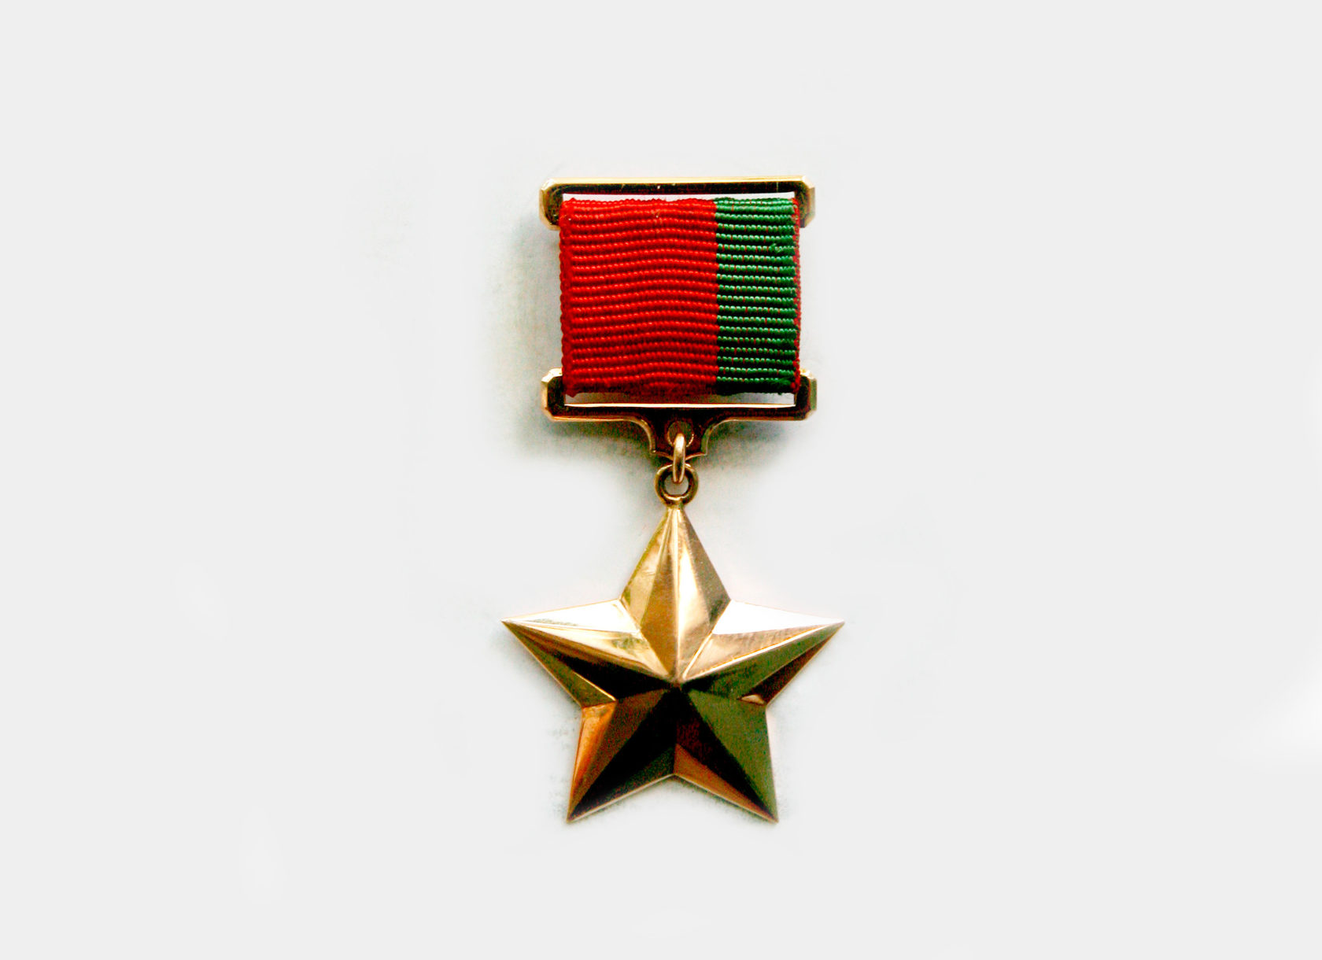
за исключительные заслуги перед государством и обществом
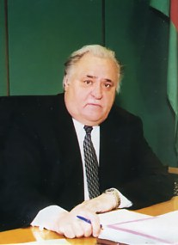

за самоотверженный труд, исключительные заслуги в развитии отечественного автомобилестроения

за высокое профессиональное мастерство и исключительные спортивные достижения

за мужество и героизм, проявленные при исполнении воинского долга

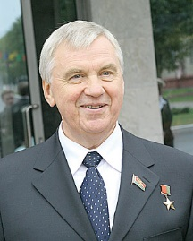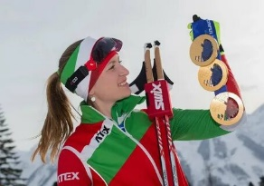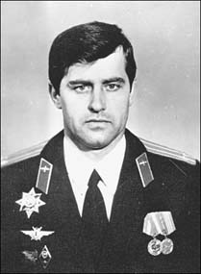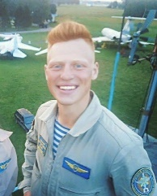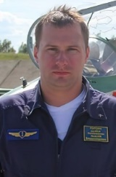

за исключительные заслуги в социально-экономическом развитии Республики Беларусь
за самоотверженный труд, исключительные заслуги в развитии сельскохозяйственного производства
за исключительный личный вклад в духовное возрождение белорусского народа, укрепление дружбы и братских связей между народами

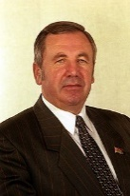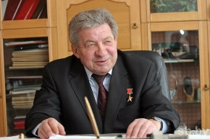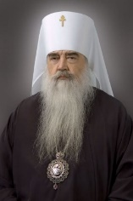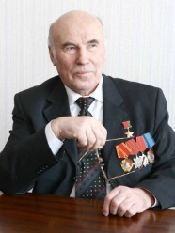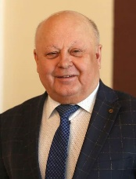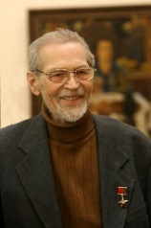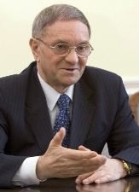
Приложение 3
Пазл-картинка

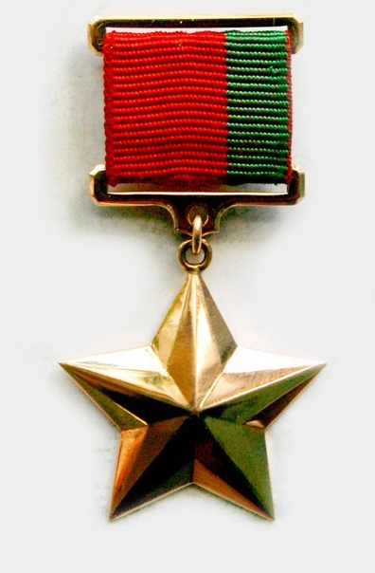

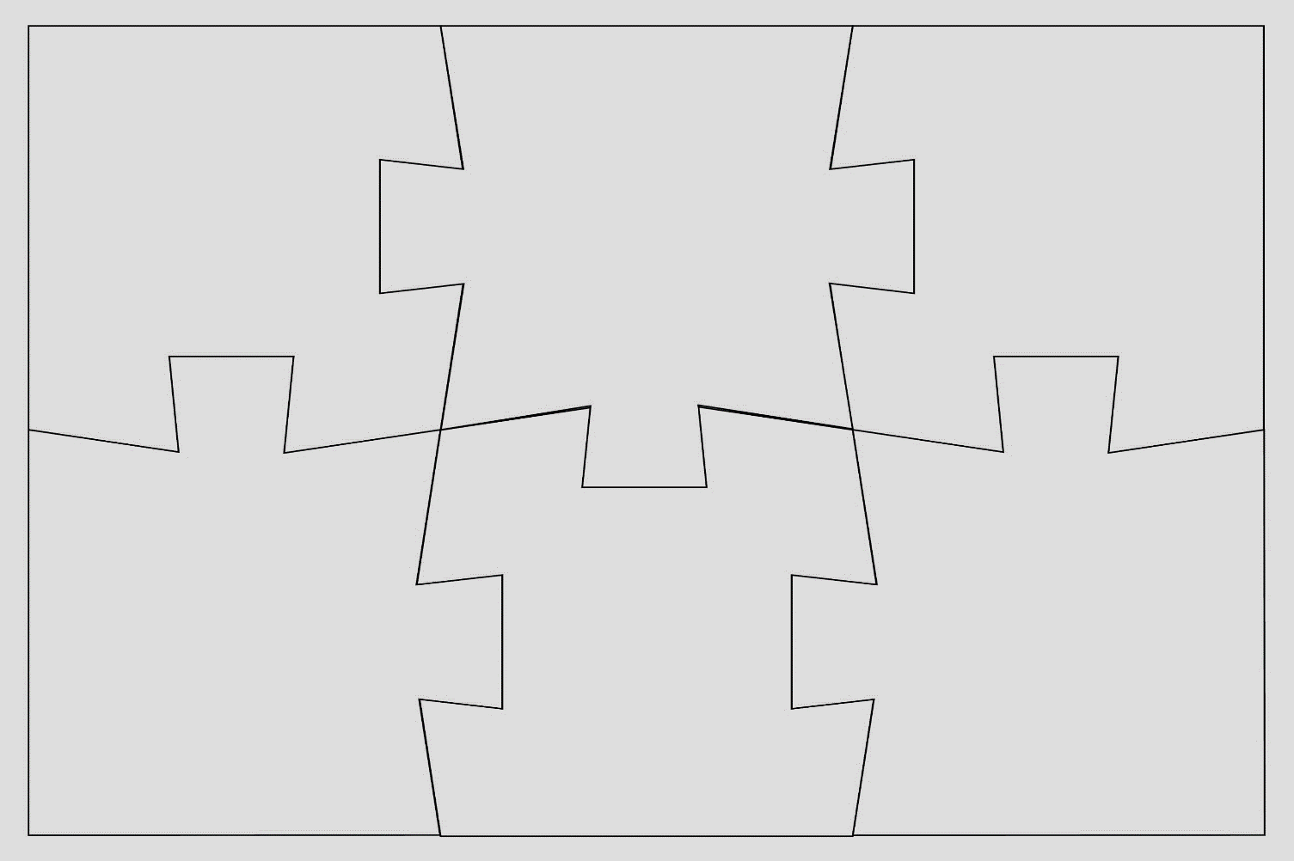

Приложение 4

Журавль - символ мира и памяти

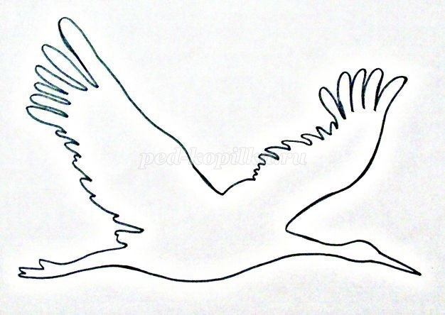

Приложение 5
Послание для наших будущих поколений

Моё послание потомкам
Заглянуть в будущее всегда было заветной мечтой человека, но машину времени пока не изобрели. Поэтому, дорогие потомки, я пишу вам письмо, которое дойдёт до Вас через многие тысячи, а может быть, и миллионы лет.
Помните о _______________________________________________________!
Гордитесь _______________________________________________________!

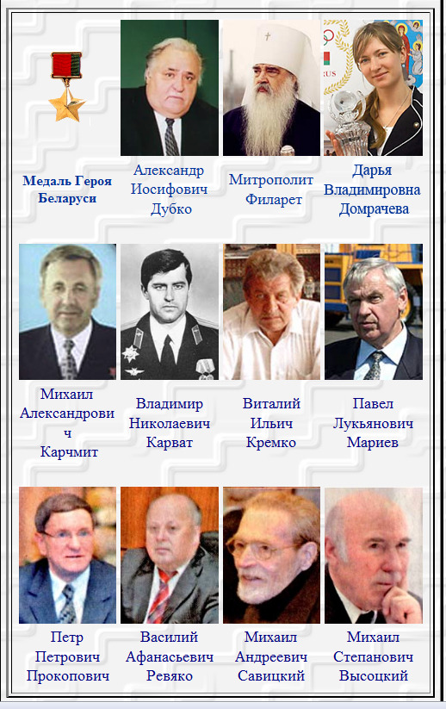
Никита Андрей
Борисович Владимирович
Куконенко Ничипорчик
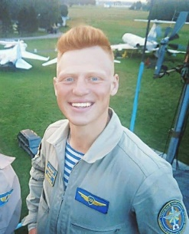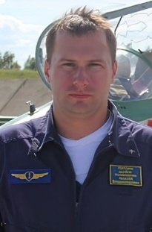

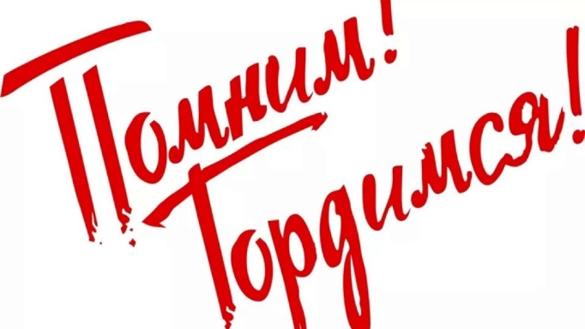
Синквейн
Герои.
Преданные, ______________.
Развивают, прославляют, _________________.
Подают пример окружающим.
_________________.

